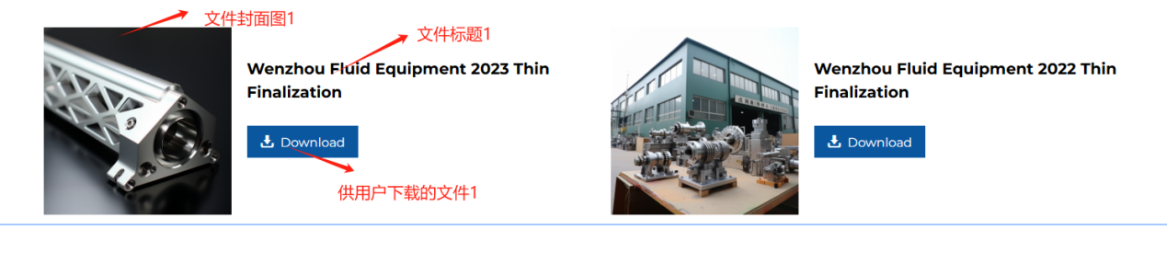

文件标题1：Tianchen Laser Series Machine

Installation Steps Guide

文件封面图1：

供用户下载的文件1：

（图片和供用户下载的文件可以以标题命名另存到文件夹中）

文件标题2：Mechanical Equipment Installation Guide

文件封面图2：

供用户下载的文件2：

……（可提供多个）